BAB II
LANDASAN TEORI

  - Tinjauan pustaka / Karya Terdahulu Yang Relevan
Tinjauan pustaka yang ditulis pada rancangan ini berhubungan dengan video promosi wisata alam air terjun Kakek Bodo dengan tema “Back To Nature”. Penulis menggunakan literatur dasar “basic” tentang komunikasi, pemasaran wisata, media sosial dan videografi. Beberapa literatur yang digunakan dianalisa terlebih dahulu dikarenakan ada beberapa aspek yang berbeda, sehingga membutuhkan analisa lanjutan yang nantinya akan digunakan sebagai acuan literatur untuk perancangan ini.
2.1.1 Perancangan Video Promosi Mengenal Sejarah di atas Rel Ardianto Herdhi, Martin S (2016 )
Jurnal video promosi yang berjudul “Perancangan Video Promosi Mengenal Sejarah di atas Rel” ini merancang video promosi karena Museum Kereta Api Ambarawa belum mendapatkan tempat dibenak calon pengunjung dan masih banyak yang belum mengetahui keberadaan Museum Kereta Api Ambarawa ini atau mereka kurang mengetahui tentang apa itu Museum Kereta Api Ambarawa. Perancangan ini menggunakan metode Mixed Method metode ini menggabungkan dua pendekatan yaitu pendekatan kualitatif dan pendekatan kuantitatif, dari metode tersebut perancang mendapatkan hasil video promosi yang infografis. Karena adanya potensi yang ada di Museum Kereta Api Ambarawa perancang ingin membuat video tentang infografis untuk menyajikan informasi yang kompleks dan dikemas secara menarik agar mendapat perhatian dari masyarakat.
Melihat hal ini penulis mengadopsi sebuah jurnal untuk dijadikan acuan dalam proses membuat video yang kreatif dan infografis untuk video promosi wisata air terjun Kakek Bodo dengan memanfaatkan potensi yang ada serta memberikan mindset masyarakat, pengelola Kakek Bodo dan pemerintah Kabupaten Pasuruan untuk terus membangun wisata alam air terjun Kakek Bodo agar layak bersaing dengan tempat wisata lainnya.
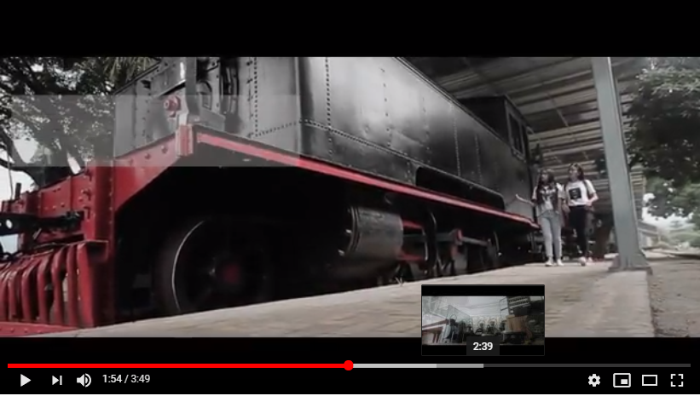

Gambar 2.1 Video Promosi Museum Kereta Api Ambarawa
(Sumber : Youtube.com)
2.1.2 Video Promosi Wonderful Indonesia Pulau Bali
Dalam tampilan awal menjelaskan Pulau Bali menampilkan keindahan obyek wisata dan budaya Pulau Bali. Produk obyek pariwisata yang kemudian dapat dilihat dari tempat legendaris, budaya, dan seni Pulau Bali. Video promosi Wonderful Indonesia ini juga menampilkan beberapa tempat wisata yang berada di Pulau Bali dengan tujuan untuk menarik daya tarik wisatawan lokal maupun wisatawan asing.
Melihat hal ini penulis ingin mengadopsi sebuah jurnal untuk dijadikan acuan dalam proses membuat video yang inovatif untuk video promosi wisata alam air terjun Kakek Bodo dengan memanfaatkan potensi yang ada dan memberikan informasi kepada masyarakat. Pemerintah Kabupaten Pasuruan dan pengelola wisata harus terus mengembangkan wisata alam airterjun Kakek Bodo agar layak bersaing dengan tempat wisata lainnya.
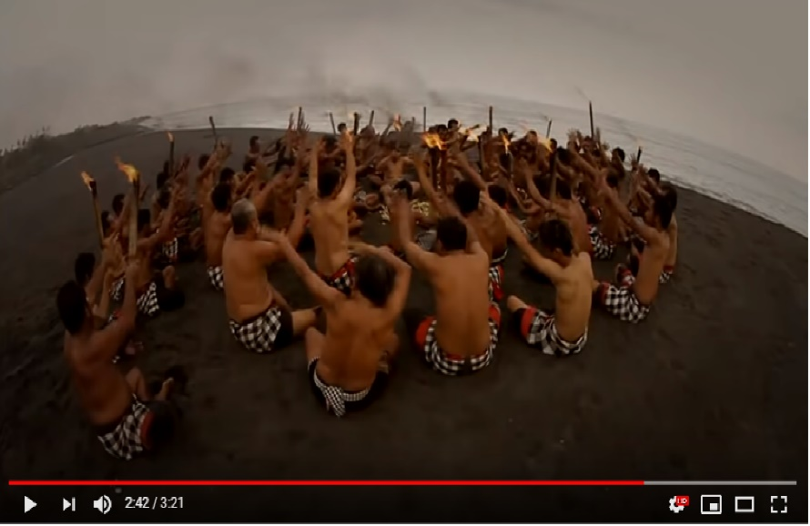

Gambar 2.2 Video Promosi Wondeful Indonesia Pulau Bali
(Sumber : Youtube.com)
2.1.3 Kesimpulan
Berdasarkan dua video promosi wisata yang dikutip oleh perancang, menganalisis hasil video promosi dengan menggunakan teknik video sinematik dan menampilkan keunggulan wisata, serta didukung dengan narasi yang jelas dapat meningkatkan promosi kepariwisataan di suatu daerah, video promosi yang menarik dan informatif dapat menambah minat dari wisatawan untuk berkunjung ke tempat wisata yang dipromosikan.

  - Perancangan
Pengertian perancangan menurut bin Ladjamudin (2005:39) “Perancangan adalah tahapan perancangan (design) memiliki tujuan untuk mendesain sistem baru yang dapat menyelesaikan masalah-masalah yang dihadapi perusahaan yang diperoleh dari pemilihan alternative sistem yang terbaik”. Maka dari itu perancang, merancang sebuah perancangan yang memiliki tujuan meningkatkan popularitas tempat wisata dengan menggunakan media video promosi.

  - Video
Video merupakan jenis media massa elektronik yang berfungsi untuk menyampaikan informasi kepada audiens agar menimbulkan perasaan senang penonton maupun dampak lain yang diinginkan video maker (Kuswandi, 1996)
    - Jenis – Jenis Video
- Video Blog
Jenis video ini menampilkan rekaman profil seseorang, aktivitas sehari – hari yang dilakukan oleh orang tersebut. Video ini banyak ditemui pada Youtube.

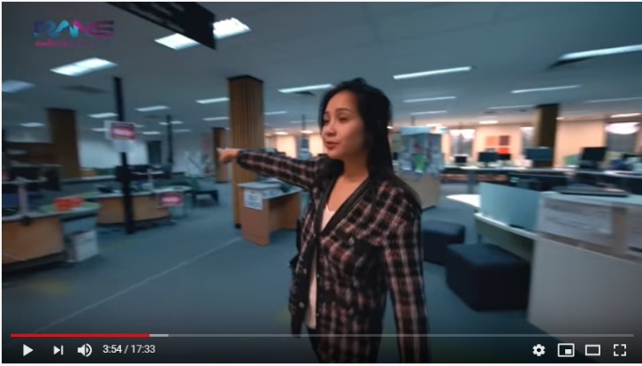

Gambar 2.3 Bentuk Video Blog
(Sumber : Youtube.com)
- Video Parodi
Video jenis ini digunakan untuk menggambarkan peristiwa dalam nuansa humor atau komedi, dengan menampilkan plesetan dari video asli sehingga menimbulkan kelucuan.
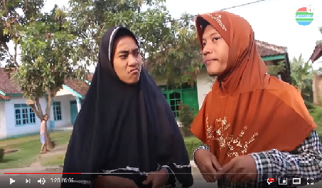

Gambar 2.4 Bentuk Video Parodi
( Sumber : Youtube.com )
- Video Iklan
Jenis video ini memiliki banyak variasi baik dari sisi konten, tema, maupun durasi. Tujuan video iklan menyampaikan pesan kepada audiens, yang dikemas secara singkat dan menarik agar tujuan dari iklan yang di tampilkan tersampaikan kepada audiens.
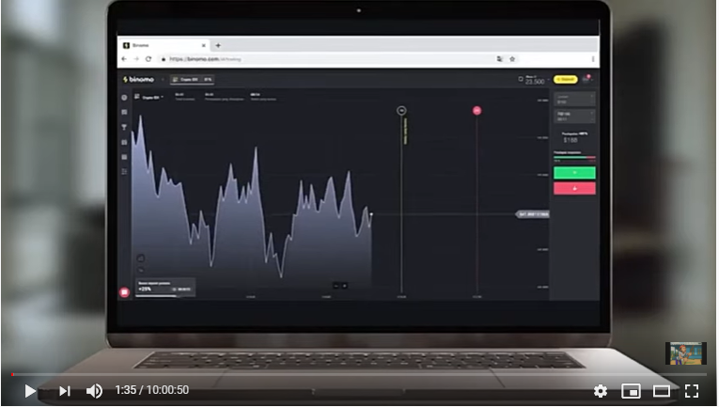

Gambar 2.5 Bentuk Video Parodi
( Sumber : Youtobe.com )
    - Macam – Macam Video
- Motion Graphic
Motions Graphic adalah salah satu cabang dari ilmu desain grafis, dimana dalam motion terdapat elemen – elemen desain grafis yang diberi gerakan agar terlihat dinamis dan ditampilkan melalui media audio visual.
- Sinematic
Sinematic dapat diartikan sebagai ilmu serapan teknik pengambilan gambar dan menggabung – gabungkan gambar tersebut sehingga menjadi rangkaian gambar yang dapat menyampaikan ide. (Bazin, 1996 : 38 – 53).
    - Pengambilan Gambar atau Shot
      - Shot
Shot yang dimaksud disini adalah jarak pengambilan kamera terhadap objek dalam frame. Adapun teknik pengambilan gambar dengan jarak kamera terhadap objek dalam frame dan diklompokkan menjadi beberapa kelompok.

- Extream Close Up (ECU)
Pengambilan gambar yang sangat dekat, dan hanya menampilkan bagian tertentu pada tubuh objek. Fungsinya untuk kedetailan suatu objek. Biasanya untuk memperlihatkan ekspresi, misal foto di atas hanya menampilkan matanya dan menunjukkan ekspresi pada objek.
- Medium Close Up (MCU)
Gambar yang diambil sebatas dari ujung kepala hingga dada. Fungsinya untuk mempertegas profil seseorang. Jarak ini digunakan untuk memperlihatkan detail ekspresi wajah dan gerak tangan,dan unutuk melihat bahasa tubuh objek.
- Close Up (CU)
Ukuran gambar hanya dari ujung kepala hingga leher, fungsinya untuk memberi gambaran jelas terhadap objek. Hal ini guna memperlihatkan objek secara detail.
- Extream Long Shot (ELS)
Pengambilan gambar melebihi Long Shoot, Yang menampilkan lingkungan objek secara utuh. Fungsinya untuk menunjukan bahwa objek tersebut bagian dari lingkungan. Teknik ini sangat cocok untuk pembuatan video promosi, karena berguna untuk memperlihatkan detail dari keindahan yang akan dipromosikan.

- Long Shot
Pengambilan gambar lebih luas dari pada Full Shoot. Fungsinya menunjukkan objek dengan latar belakangnya. Pada jarak ini manusia tampak jelas dan didominasi dengan latar belakang.
      - Camera Movement ( Pergerakan Kamera)
Pergerakan kamera digunakan untuk memperlihatkan suasana dan situasi dari lokasi. Ada macam – macam pergerakan kamera.
- Tilting
Tilting adalah gerakan kamera keatas dan gerakan kamera ke bawah, biasanya untuk menampilkan sosok tertentu dan menimbulkan rasa penasaran penonton.
- Panning
Pengambilan gambar yang menggerakkan posisi kamera dari kiri ke kanan atau sebaliknya. Untuk panning tidak boleh terlalu cepat karena penonton akan mampu mengidentifikasi obyek dalam waktu minimal tiga detik, kurang dari itu penonton akan sulit mengenali objek yang dilihat.
- Track
Pergerakan kamera ini adalah pergerakan yang mengikuti arah dan objek pengambil gambar. Jika track right berarti objek ke kanan, begitupun sebaliknya.

- Pedestal
Pada teknik ini kamera bergerak dari atas sampai ke bawah secara vertikal, jika pada tilting bertumpu pada sumbu. Teknik ini digunakan untuk menangkap panorama yang sangat luas.
      - Sudut Pandang
Sudut pandang kamera adalah sudut penempatan kamera mengambil gambar suatu obyek, pemandangan atau adegan. Sudut pandang secara umung dibagi tiga yakni Normal Angle (kamera melihat objek setinggi mata objek atau tergantung tinggi objek) High Angle (posisi kamera lebih tinggi diatas mata, sehingga kamera harus menunduk untuk mengambil objek) Low Angle (posisi kamera di bawah ketinggian mata, sehingga kamera harus mengarah ke atas untuk merekam objek.
    - Audio
      - Sound Efect
Pemberian sound effects ini dengan tujuan optimalisasi penggunaan suara tambahan serta untuk menciptakan suasana ruang namun tetap mempertahankan rasa alami yang ada.
      - Backsound
Pemilihan backsound yang sesuai dengan video promosi, sangat mempengaruhi menarik tidaknya video promosi tersebut. Oleh karena itu, backsound harus juga disesuaikan dengan video yang sudah diambil.

  - Media promosi
Media promosi merupakan alat atau sarana yang digunakan untuk promosi, yang kegiatannya memberikan informasi suatu produk kepada masyarakat yang dilakukan secara efisien. Adapun jenis – jenis media promosi.
    - ATL (AboveThe Line)
ATL adalah aktivitas promosi yang biasanya dilakukan oleh manajemen sebagai upaya membentuk citra merek yang diinginkan dan memiliki jangkauan yang sangat luas. Macam – macam media promosi ATL.
      - Iklan Majalah
Penggunaan iklan dinilai cukuo efektif dalam mempromosikan tempat wisata. Iklan majalah akan di pasang pada majalah trafel atau maskapai penerbangan yang menjangkau kalangan menengah hingga wisatawan.
      - Video
Video dapat diunggah melalui media sosial seperti instagram, youtobe guna menjangkau lebih luas kalangan wisatawan lokal maupun asing.
      - Poster
Poster dapat ditempatkan di tempat – tempat yang banyak dilalui orang seperti, bandara, stasiun, teminal, dan didesain semenarik mungkin agar setiap orang yang melihatnya dari kejauhan membuat rasa penasaran tentang informasi yang dismpaikan.

    - BTL (Bellow The Line)
BTL adalah segala aktifitas pemasaran atau promosi yang dilakukan ditingkat retail / konsumen dengan salah satu tujuannya merangkul konsumen supaya awere dengan produk kita.
      - Event
Event sebagai salah satu strategi yang dapat memberikan pengaruh positif yang cukup besar dalam mengomunikasikan pesan suatu brand kepada masyarakat, terutama kepada target khalayak.

  - Wisata Alam
Wisata alam merupakan wisata yang banyak dikaitkan dengan keindahan alam, kesegaran hawa, keajaiban hidup binatang ( margasatwa) yang langka, serta tumbuhan – tumbuhan yang jarang terdapat pada kota. Kegiatan rekreasi dan pariwisata yang memanfaatkan potensi alam untuk menikmati keindahan alam baik yang masih alami atau sudah ada usaha budidaya, agar ada daya tarik wisata ke tempat tersebut. Wisata alam digunakan sebagai penyeimbang hidup setelah melakukan aktivitas yang sangat padat, dan suasana keramaian kota. Sehingga dengan melakukan wisata alam tubuh dan pikiran kita menjadi segar kembali dan bisa bekerja dengan lebih kreatif lagi karena dengan wisata alam memungkinkan kita memperoleh kesenangan jasmani dan rohani. Dalam melakukan wisata alam kita harus melestarikan daerah yang masih alami, memberi manfaat secara ekonomi dan mempertahankan keutuhan budaya masyarakat setempat sehingga bisa menjadi desa wisata, agar desa tersebut memiliki potensi wisata yang dilengkapi dengan fasilitas pendukung.
  - Wisata Alam Air Terjun Kakek Bodo
Air Terjun Kakek Bodo berada di ketinggian 850 mdpl dengan suhu 18 derajat celcius dan memiliki terjunan air sekitar 40 m. Air terjun ini berada di kawasan wisata Tretes dan terletak di lereng Gunung Welirang dan Gunung Arjuno, air terjun ini berada dalam naungan perum perhutani institusi KBM Ekotorism.

